Аналіз здійснення судочинства
Дніпропетровським апеляційним адміністративним судом
у 2013 році

Аналіз стану здійснення судочинства Дніпропетровським апеляційним адміністративним судом (далі - ДААС) проведено на підставі ч. 1 п. 3 ст.27 Закону України «Про судоустрій і статус суддів», якою визначено, що до повноважень апеляційного суду відноситься здійснення аналізу судової статистики.
Обліково-статистична робота ДААС протягом 2013 року здійснювалась відповідно до вимог Кодексу адміністративного судочинства України від 06.07.2005 № 2747-IV (із наступними змінами і доповненнями), наказу Державної судової адміністрації України від 26.11.2010 № 188 «Про затвердження Положення про автоматизовану систему документообігу суду» (із наступними змінами і доповненнями), Інструкції з діловодства в апеляційних та місцевих адміністративних судах, затвердженої наказом Державної судової адміністрації України від 05.12.2005 №155 (із наступними змінами і доповненнями).
Приведений аналіз дає змогу встановити, порівняти, виміряти за допомогою таблиць та діаграм, дослідити та узагальнити закономірності і тенденції зміни динаміки кількісних та якісних показників перегляду адміністративних справ судів апеляційного адміністративного округу, виявити недоліки, проблеми та шляхи їх усунення для встановлення стану здійснення судочинства апеляційним адміністративним судом.
Повноваження ДААС поширюється на Дніпропетровську, Запорізьку та Кіровоградська області (згідно Указу Президента України від 16.11.2004 N 1417 «Про утворення місцевих та апеляційних адміністративних судів, затвердження їх мережі»).
Відповідно до Указу Президента України від 16.05.2007 N 417/2007 «Про кількісний склад суддів адміністративних судів» у ДААС адміністративне судочинство має здійснюватися 53 суддями, однак фактично станом на 31.12.2013 працювало лише 33 судді.
Упродовж 2013 року в автоматизованій системі електронного документообігу «Діловодство спеціалізованого суду» ДААС зареєстровано 18039 адміністративних справ за апеляційними скаргами, 31 заява про перегляд судових рішень за нововиявленими обставинами та 1 позовна заява. У порівнянні з аналогічним періодом 2012 року (195383) цей показник зменшився майже у 10,8 разів. З урахуванням залишку справ минулого року (165348) кількість справ, які перебували в провадженні суду, склала 183419 проти 318132 справ за аналогічний період 2012 року, що в 1,7 рази менше.
Розглянуто суддями 165215 справ, 146 заяв про перегляд судових рішень за нововиявленими обставинами, 1 позовна заява та 1 справа за позовною заявою (діаграма 1). Залишок не розглянутих справ на кінець 2013 року дорівнює 17988 справ та 68 заяв за нововиявленими обставинами.
Таким чином, у 2013 році спостерігається зменшення кількості надходження до ДААС справ та матеріалів майже на 91 % та збільшення кількості розглянутих справ на 8 %.
Діаграма 1
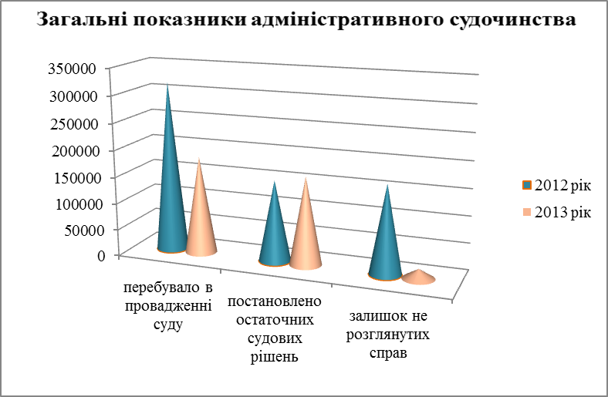
У періоді, що аналізується, на розгляд суддів ДААС надходило щомісячно близько 1506 справ, тоді як у 2012 році цей показник складав 16282 справи. З усієї кількості оскаржуваних в апеляційній інстанції рішень суду І інстанції, більшу частину складають апеляційні скарги в адміністративних справах подані на постанови, що становить майже 80 %.
Упродовж 2013 року всього ДААС переглянуто 165363 справи, що складає 90 % від загальної кількості справ, що знаходились у провадженні суду в звітному періоді. Цей показник містить наступні складові: повернуто справ 0,6 %, відмовлено у відкритті провадження близько 0,8 %, закінчено апеляційне провадження 98,6 % (діаграма 2). У аналогічному періоді 2012 року судом було переглянуто 152430 справ, що складає 48 % від загальної кількості справ. З цих даних вбачається, що у 2013 році цей показник виріс на 42 % або у 1,9 рази.

Діаграма 2
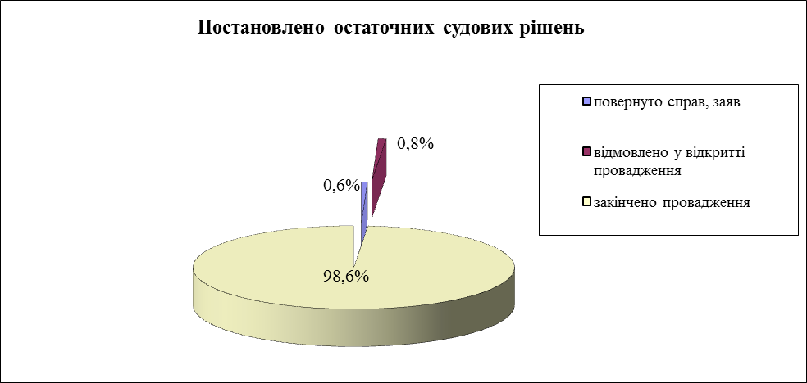

Із загальної кількості справ, що знаходились в провадженні суду протягом 2013 року:
- 176331 апеляційних скарг в адміністративних справах подано на постанови,
- 6872 – на ухвали;
- 214 заяв про перегляд судового рішення за нововиявленими обставинами;
- 1 справа за позовною заявою та 1 позовна заява.

Відмовлено у відкритті апеляційного провадження, згідно ст. 109 КАС України, було у 1323 справах та в 3 заявах про перегляд судового рішення за нововиявленими обставинами, що складає 0,7 % від загальної кількості справ, що перебували в провадженні упродовж 2013 року, та 0,8 % від кількості вирішених справ. У аналогічному періоді 2012 року відсоток справ, в яких було відмовлено у відкритті провадження, становив 1,3 % від загальної кількості вирішених справ.
1001 апеляційну скаргу у адміністративних справах, 13 заяв про перегляд судових рішень за нововиявленими обставинами та 1 позовну заяву було повернуто позивачам. Загальний показник повернутих справ складає 0,6 % від загальної кількості справ та 0,6 % від числа вирішених. У порівнянні з 2012 роком, цей показник майже не змінився.
У зв’язку із пропуском строку (ч.5 ст. 179 КАС України), без розгляду було залишено 1 апеляційну скаргу у адміністративній справі подану на ухвалу про залишення позовної заяви без розгляду.
Упродовж аналізованого періоду суддями ДААС, в якості реагування на процесуальні порушення з боку суб`єктів владних повноважень, було винесено 4 окремих ухвали щодо порушення норм права. Кількість окремих ухвал у порівнянні з аналогічним періодом 2012 року не змінилася.

Протягом 2013 року суддями ДААС було відкрито апеляційне провадження у 16613 справах, що складає 92 % від кількості справ, що надішли до суду у звітному періоді (18039).
Станом на 31.12.2013 апеляційне провадження було закінчено по 163021 справам, у тому числі у 162890 адміністративних справах за апеляційними скаргами, 130 заявах про перегляд судових рішень за нововиявленими обставинами та 1 справі за позовною заявою, що складає 98,6 % від числа вирішених або 88,9 % від загальної кількості справ, тобто майже по кожній справі.

У порівнянні з аналогічним періодом 2012 року, цей показник покращився (діаграма 3).
Діаграма 3
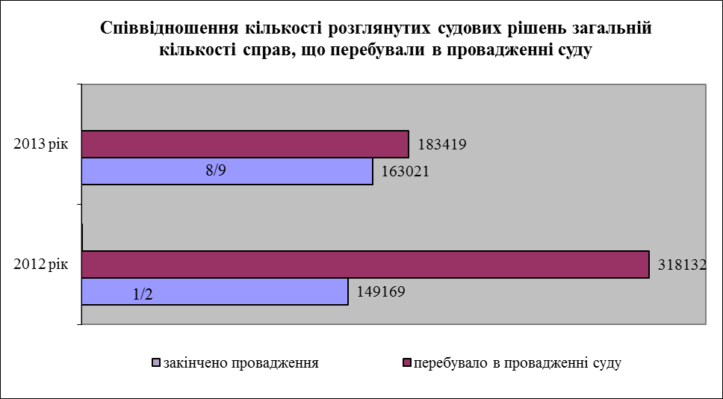

За апеляційними скаргами на постанови судів І інстанції було закінчено провадження у 158190 адміністративних справах за апеляційними скаргами, на ухвали судів І інстанції було закінчено у 4700 адміністративній справі.
Із 163021 справи, по яким закінчено апеляційне провадженням у 2013 році, у 22350 адміністративних справах апеляційні скарги було задоволено, що становить 13,7 % від загальної кількості справ, у яких закінчено апеляційне провадженням; із них було задоволено 21013 апеляційних скарг поданих на постанови, 1332 апеляційні скарги подані на ухвали, 5 заяв про перегляд судових рішень за нововиявленими обставинами. Таким чином, вбачається, що у 2013 році було задоволено кожну сьому апеляційну скаргу. У аналогічному періоді 2012 року задоволено було кожну п’яту справу.
Із числа справ, по яким закінчено апеляційне провадженням протягом звітного періоду, провадження по 263 адміністративним справам за апеляційними скаргами та по 1 заяві про перегляд судового рішення за нововиявленими обставинами було закрито, що склало 0,1 % від загальної кількості адміністративних справ, які перебували в провадженні суду упродовж 2013 року.

Із загальної кількості справ (183419), що перебували в провадженні протягом 2013 року, у 441 справі провадження закрито у зв’язку з визнанням судового рішення нечинним. У порівнянні з аналогічним періодом 2012 року, зазначений показник виріс у 3 рази. Так, у 2012 році він складав 0,08 %, а у 2013 році дорівнює 0,24%.

На 31.12.2013 залишок невирішених адміністративних справ становить 18056, що складає майже 10 % від загальної кількості справ, що перебували в провадженні суду у звітному періоді (діаграма 4). За аналогічний період 2012 року залишок невирішених справ складав 165702, що дорівнює 52 %.
Таким чином, показник невирішених справ у поточному році порівняно з показником за аналогічний період 2012 року знизився на 42 %, що свідчить про покращення стану розгляду справ.
Діаграма 4
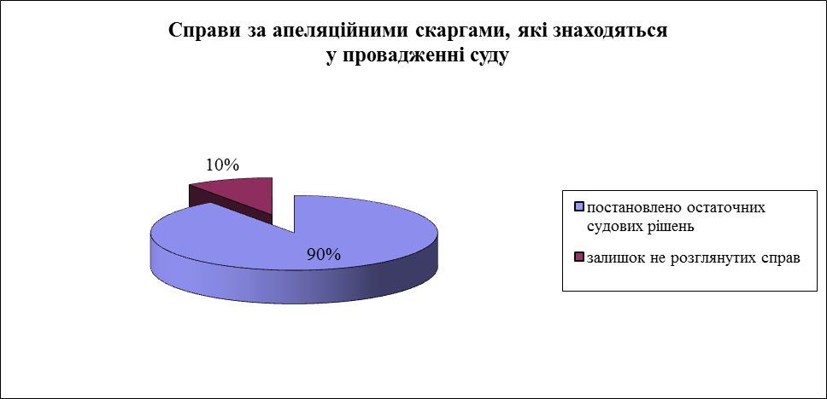

Кількість адміністративних справ за апеляційними скаргами на постанови, у яких закінчено апеляційне провадження у 2013 році (без урахування справ, у яких закрито апеляційне провадження) становить 157551, що складає 99,6 % від кількості закінчених апеляційним провадженням адміністративних справ за апеляційними скаргами на постанови (158190). З цієї кількості переглянутих постанов, 136538 постанов судів І інстанції залишено без змін (86,7 % ); 3779 постанов змінено ( 2,4 % ); 17234 постанови скасовано ( 10,9 % ).
З числа скасованих, найбільшу кількість складають адміністративні справи за апеляційними скаргами, де постанову суду І інстанції скасовано та прийнято нову постанову – 15033, що складає 87,2 % від загальної кількості скасованих постанов. Із них: у 24 адміністративних справах за апеляційними скаргами постанови суду І інстанції скасовано, у зв’язку з неповним з’ясуванням судом обставин, що мають значення для справи; у 5 справах - в зв’язку з недоведеністю обставин, що мають значення для справи, які суд вважає встановленими; у 21 справі – у зв’язку з невідповідністю висновків суду обставинам справи; у 14983 справах – у зв’язку з порушенням норм матеріального або процесуального права, що призвело до неправильного вирішення справи або питання, що становить 99,6 % від кількості скасованих постанов із прийняттям нової постанови та 86,9 % від загальної кількості скасованих постанов.
Скасовано із залишенням позовної заяви без розгляду 2046 постанов суду І інстанції, що складає 11,9 % від загальної кількості скасованих постанов.
Із загальної кількості скасованих рішень, по 155 адміністративним справам за апеляційними скаргами постанову суду І інстанції скасовано із закриттям провадження у справі, що складає 0,9 % від числа усіх скасованих. Із них: у 91 справі постанову скасовано із закриттям провадження у справі, у зв’язку із тим, що справа не підлягає розгляду в порядку адміністративного судочинства; у 13 справах – у зв’язку з відмовою позивача від адміністративного позову; у 35 справах - у зв’язку з наявністю таких, що набрали законної сили, постанови чи ухвали суду з того самого спору і між тими ж самими сторонами; у 16 справах – у зв’язку зі смертю або оголошенням в установленому законом порядку померлою особи, яка була стороною у справі, якщо спірні правовідносини не допускають правонаступництва.

Отже, аналізуючи вищевикладене, вбачається, що найчастішою підставою для скасування постанов суду І інстанції при перегляді адміністративних справ апеляційною інстанцією у 2013 році є порушення норм матеріального або процесуального права, що призвело до неправильного вирішення справи або питання.

Найбільш розповсюдженою категорією адміністративних справ, які переглядаються апеляційною інстанцією, це спори з приводу реалізації публічної політики у сферах зайнятості населення та соціального захисту громадян. Кількість переглянутих адміністративних справ за апеляційними скаргами на постанови цієї категорії складає 151606, що складає 96,2 % від кількості усіх переглянутих адміністративних справ за апеляційними скаргами на постанови. Переважна більшість спорів цієї категорії, як зазначалось вище, - це спори стосовно соціального захисту, зайнятості інвалідів та соціальних послуг (138970). Найбільшу кількість складають справи із соціального захисту дітей війни (135282). Крім «соціальних спорів», більшість переглянутих спорів складають справи стосовно призначення, перерахунку та здійснення страхових виплат із відповідних видів загальнообов’язкового державного соціального страхування (12129).

Крім цієї категорії справ, ДААС було розглянуто й інші категорії справ, за якими прийняті постанови (діаграма 5).
Діаграма 5
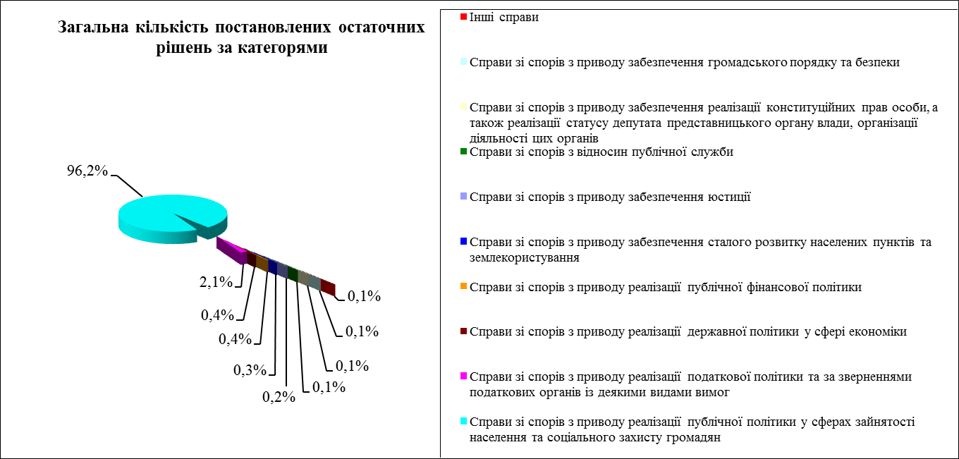

Це, насамперед, справи зі спорів з приводу реалізації податкової політики. Усього було переглянуто 3319 постанов суду І інстанції, що складає 2,1 % від кількості усіх переглянутих постанов суду. З яких: 2598 постанову було залишено без змін, 30 – змінено та 691 скасовано. Слід зазначити, що кількість переглянутих справ даної категорії у порівнянні з аналогічним періодом 2012 року зросла майже на 6 %. З числа скасованих найбільшу кількість склали постанови скасовані із прийняттям нової постанови – 665 (20,0 % від числа переглянутих за цією категорією), більшість яких (652) було скасовано у зв’язку з порушенням норм матеріального та процесуального права, що призвело до неправильного вирішення справи або питання.
Більшість спорів зазначеної категорії - це спори з адміністрування окремих податків, зборів та обов`язкових платежів (2400), з яких переважають спори з податку на додану вартість (крім бюджетного відшкодування з податку на додану вартість), що адмініструються органами державної податкової служби (1308), що складає 39,4 % від загальної кількості переглянутих справ даної категорії, та спори з податку на прибуток підприємств (588), що складає 17,7 % відповідно. Кількість спорів з приводу реалізації загальних засад оподаткування дорівнює 822 (24,8 %), з яких більшість складають справи з контролю за додержанням податкового законодавства – 395 адміністративних справ. Кількість спорів стосовно звернення податкових органів щодо стягнення податкової заборгованості біля 8,7 % та дорівнює 288 справі. Справи за зверненням податкових органів з інших підстав складають 2,9 %, тобто 97 справ.

Серед категорій адміністративних справ, переглянутих в апеляційному порядку, є спори з приводу реалізації державної політики у сфері економіки, що становить майже 0,4 % загальної кількості переглянутих постанов. Найбільшу кількість справ цієї категорії складають спори з приводу організації господарської діяльності 40,5 %, митні справи складають майже 35,5 %, спори з реалізації спеціальних владних управлінських функцій 13,7 %, спори з приводу державного регулювання цін і тарифів 6,4 %.

Крім того, було переглянуто 568 постанов суду І інстанції в адміністративних справах з приводу реалізації публічної фінансової політики. Найбільшу кількість справ цієї категорії складають спори у сфері грошового обігу та розрахунків 39,4 % (224 справи).
Кількість справ з приводу забезпечення сталого розвитку населених пунктів та землекористування дорівнює 534, із них по 357 адміністративним справам за апеляційними скаргами постанову суду залишено без змін, 177 постанов суду І інстанції скасовано. Найбільшу кількість складають спори з приводу розпорядження землями держави (територіальних громад), передача таких земельних ділянок у власність і користування громадянам та юридичним особам (252).
Протягом аналізованого періоду розглянуто 321 постанову зі спорів з приводу забезпечення юстиції, із них біля 85,7 % належить спорам за участю виконавчої служби та виконавчого провадження (275).
ДААС упродовж 2013 року було переглянуто за апеляційними скаргами 235 постанов суду І інстанції у адміністративних справах з відносин публічної служби, що складає близько 0,1 % від усіх переглянутих постанов. Переважна більшість спорів цієї категорії - це спори стосовно звільнення з публічної служби. Їх кількість складає 173, тобто 73,6 % від кількості справ даної категорії.
До категорій розглянутих постанов суду 1 інстанції за апеляційними скаргами слід віднести справи зі спорів з приводу забезпечення громадського порядку та безпеки (143) та справи зі спорів з приводу забезпечення реалізації конституційних прав (157). Основними напрямками спорів з приводу забезпечення громадського порядку та безпеки є спори стосовно дорожнього руху, транспорту та перевезення пасажирів (61) та обмеження здійснення грального бізнесу (23). Основну частку справ зі спорів з приводу забезпечення реалізації конституційних прав особи складають спори щодо забезпечення права особи на звернення до органів державної влади, органів місцевого самоврядування та посадових і службових осіб цих органів 97 %.
Кількість адміністративних справ за апеляційними скаргами на ухвали, у яких закінчено апеляційне провадження у 2013 році (без урахування справ, у яких закрито провадження) становить 4635, що складає 98,6 % від кількості адміністративних справ за апеляційними скаргами на ухвали (4700), в яких закінчено апеляційний розгляд. У 1332 справах апеляційну скаргу задоволено, у 65 справах закрито апеляційне провадження, із них – 10 у зв’язку із визнанням ухвали нечинною.
Із кількості переглянутих ухвал із закінченим апеляційним провадженням (4700) у 3303 справах ухвалу суду І інстанції було залишено без змін, у 12 справах ухвалу суду І інстанції змінено, 1320 – скасовано. (діаграма 6).

Діаграма 6

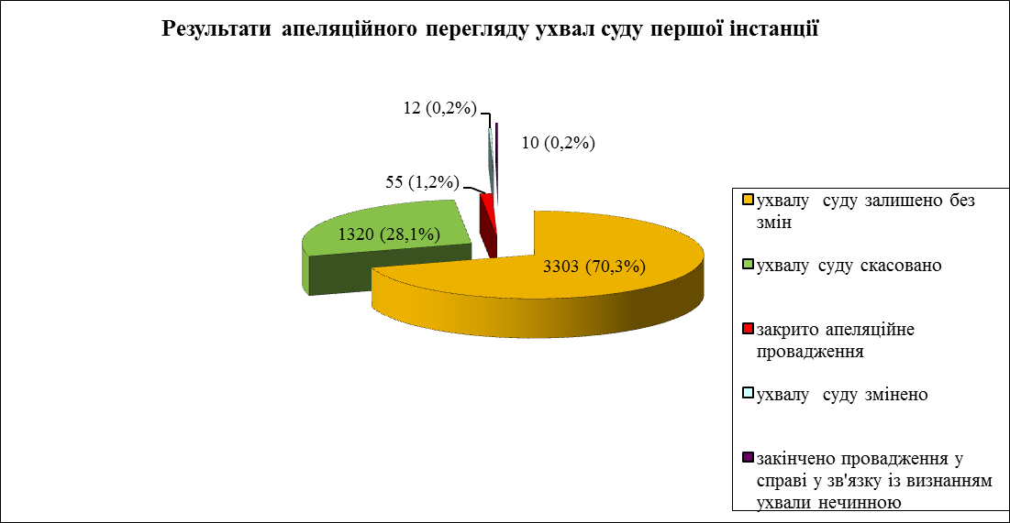

Аналізуючи кількість скасованих ухвал по адміністративним справам за апеляційними скаргами 1173 справи направлено до суду І інстанції для продовження розгляду справи, 131 ухвалу скасовано та постановлено нову ухвалу, у 10 справах ухвали суду І інстанції були скасовані позовні заяви залишені без розгляду, 6 ухвал скасовано провадження закрито.
Упродовж аналізованого періоду до суду надійшла 31 заява про перегляд судового рішення за нововиявленими обставинами. Із загальної кількості заяв, що перебували на розгляді (214), 13 заяв повернуто заявникам, по 3 заявам відмовлено у відкритті провадження, по 130 закінчено провадження. Серед розглянутих по 1 закрито провадження, 123 залишено без задоволення, 5 задоволено. Залишок нерозглянутих заяв становить 68.
У порівнянні з аналогічним періодом 2012 року, кількість заяв про перегляд судових рішень за нововиявленими обставинами, що надійшли до суду, зменшилась майже в 19 разів (31 проти 605).

Окрім того, ДААС вважає за доцільне зазначити і відомості щодо судового збору. У звітному періоді сума фактично сплаченого судового збору становить 1287778 гривень.

Упродовж 2013 року до Вищого адміністративного суду України для розгляду в касаційному порядку направлено 57 справ, що складає близько 0,03 % від загальної кількості розглянутих апеляційних скарг. Кількість не вирішених в апеляційному порядку справ, направлених до суду касаційної інстанції для розгляду, дорівнює 11.
Всього кількість скасованих в касаційному порядку рішень протягом першого півріччя 2013 року становить 55, що складає майже 0,03 % від загальної кількості вирішених адміністративних справ, хоча цей показник є приблизним у зв`язку із тим, що не всі рішення касаційної інстанції надходять до суду вчасно.

Адміністративні справи за апеляційними скаргами у 2013 році розглядались суддями Дніпропетровського апеляційного адміністративного суду, фактична чисельність яких на 31.12.2013 складала 33 судді, в тому числі голова суду, два заступники голови суду та 30 суддів.

Навантаження на суддів за 2013 рік наведене у таблиці № 2. З наведеної таблиці вбачається, що середньомісячне надходження справ на одного суддю упродовж 2013 року складало 102 справи проти 752 аналогічного періоду 2012 року. Якщо порівнювати середньомісячне навантаження постановлених судових рішень, то воно менше на 28 справ ніж у аналогічному періоді 2012 року і складає майже 526 справ проти 554. Це пов’язано із тим, що у 4 кварталі 2013 року до складу суду обрано 2 суддів (Іванов С.М., Круговий О.О.)

Таблиця №2
№ з/п | Суддя  (прізвище, ініціали) | Кількість фактично відпрацьо-ваних місяців | Надійшло до судді справ | Середньо-місячне надходження справ на розгляд судді (щодо гр. 2) | Постановлено остаточних судових рішень | Середньо-місячне навантаження постановлених судових рішень (щодо гр. 4)
А | Б | 1 | 2 | 3 | 4 | 6
1 | Мартиненко О.В. | 8,83 | 1685 | 190,84 | 1721 | 194,92
2 | Поплавський В.Ю. | 9,53 | 578 | 60,67 | 2882 | 302,50
3 | Коршун А.О. | 9,86 | 564 | 57,22 | 1157 | 117,37
4 | Туркіна Л.П. | 9,49 | 338 | 35,61 | 7429 | 782,69
5 | Проценко О.А. | 9,24 | -1279 | -138,40 | 5835 | 631,39
6 | Уханенко С.А. | 9,53 | 596 | 62,54 | 7053 | 740,08
7 | Сафронова С.В. | 9,71 | 628 | 64,68 | 6073 | 625,44
8 | Юхименко О.В. | 9,31 | 550 | 59,08 | 6673 | 716,76
9 | Семененко Я.В. | 9,57 | 646 | 67,50 | 6939 | 725,08
10 | Нагорна Л.М. | 9,81 | 648 | 66,06 | 5756 | 586,75
11 | Баранник Н.П. | 1,91 | 733 | 383,77 | 35 | 18,32
12 | Суховаров А.В. | 9,08 | 489 | 53,87 | 5784 | 637,19
13 | Добродняк І.Ю. | 10,08 | 612 | 60,71 | 7089 | 703,27
14 | Бишевська Н.А. | 9,83 | 676 | 68,77 | 7627 | 775,89
15 | Лукманова О.М. | 9,80 | 701 | 71,55 | 9696 | 989,65
16 | Дадим Ю.М. | 8,94 | 617 | 69,02 | 8316 | 930,20
17 | Божко Л.А. | 9,92 | 720 | 72,60 | 7482 | 754,43
18 | Руденко М.А. | 0,00 | -2620 | 0,00 | 0 | 0,00
19 | Чепурнов Д.В. | 9,76 | 696 | 71,33 | 6928 | 710,03
20 | Католікян М.О. | 0,00 | -3953 | 0,00 | 0 | 0,00
21 | Панченко О.М. | 8,89 | 326 | 36,68 | 7361 | 828,25
22 | Мельник В.В. | 9,05 | 563 | 62,21 | 8545 | 944,20
23 | Богданенко І.Ю. | 9,99 | 525 | 52,55 | 5851 | 585,69
24 | Прокопчук Т.С. | 7,21 | 544 | 75,48 | 4793 | 665,01
25 | Ясенова Т.І. | 8,35 | 425 | 50,92 | 3737 | 447,71
26 | Щербак А.А. | 10,84 | 820 | 75,63 | 5870 | 541,41
27 | Чередниченко В.Є. | 9,37 | 633 | 67,58 | 4148 | 442,81
28 | Олефіренко Н.А. | 4,74 | -1053 | -222,05 | 3214 | 677,76
29 | Малиш Н.І. | 9,83 | 710 | 72,22 | 4884 | 496,79
30 | Шлай А.В. | 9,11 | 605 | 66,41 | 3553 | 390,01
31 | Головко О.В. | 9,21 | 2966 | 322,04 | 3379 | 366,88
32 | Дурасова Ю.В. | 10,18 | 4304 | 422,79 | 4057 | 398,53
33 | Чабаненко С.В. | 5,15 | 1556 | 302,14 | 1407 | 273,20
34 | Іванов С.М. | 2,21 | 863 | 390,50 | 58 | 26,24
35 | Круговий О.О. | 1,29 | 628 | 486,82 | 11 | 8,53
 | УСЬОГО по суду | 8,29 | 18040 | 102,26 | 165343 | 525,72
Наведені статистичні дані вказують на зріст показників продуктивності праці, що є результатом проведеної роботи з суддями щодо підвищення якості розгляду адміністративних справ, а саме участь суддів у семінарах, форумах, круглих столах, навчання в Академії суддів тощо.
Слід зазначити, що надмірне навантаження на суддів, виникло через неукомплектованість суду суддівськими кадрами та великою кількістю справ, які знаходилися в провадженні суду, призводить до тривалого розгляду справ, невчасного виготовлення повних текстів судових рішень, що, в свою чергу, призводить до надходження скарг громадян.
Крім вищенаведеного, приводом для скарг лишається ситуація з несвоєчасним направленням сторонам судових рішень та поверненням адміністративних справ судам І інстанції, так як проведення органами державної казначейської служби усіх видатки, крім захищених відбувалося зі значним запізненням (такі запізнення досягали декількох місяців), тому придбання поштових марок та проведення поштових послуг не було вчасно здійснено судом.

Так, протягом 2013 року до суду надійшло 72 звернення, що на 106 звернень менше ніж у 2012 році (178). Із загальної кількості звернень: 31 заява, 41 скарга. Також, до суду надійшло 5 депутатських звернень, що значно менше у порівнянні з 2012 роком (27).
Крім того, до суду надійшло 5884 письмових запитів громадян та юридичних осіб, які розглянуто відділом по роботі зі зверненнями громадян та надання інформації.
Зменшення надходження заяв і скарг від громадян вказують на зріст показників продуктивності праці суддів та апарату суду. Вжито низку заходів, спрямованих на дотримання строків, встановлених Кодексом адміністративного судочинства України, у тому числі справ, пов’язаних із соціальними виплатами, що залишилися не розглянутими у 2012 році.
На виконання вимог ст. 115 Закону України «Про судоустрій і статус суддів», в ДААС у міру потреби, але не рідше одного разу на три місяці, скликаються збори суддів. Протягом 2013 року збори суддів ДААС скликалися 12 разів. Також, головою суду протягом звітного періоду було проведено 10 нарад суддів ДААС.
Керівником апарату суду за звітний період було проведено 10 протокольних оперативних нарад з працівниками апарату суду та проведено 21 загальні збори апарату суду, а також щоденно проводилися планові п’ятихвилинки із начальниками усіх структурних підрозділів суду.
Результати аналізу показників здійснення судочинства ДААС свідчать, що впродовж звітного періоду діяльність суду була спрямована на реалізацію завдань адміністративного судочинства, а саме захисту та забезпечення прав, свобод та інтересів фізичних осіб, прав та інтересів юридичних осіб у сфері публічно-правових відносин, в тому числі щодо справедливого та неупередженого розгляду публічно-правових спорів.
До позитивних тенденцій 2013 року слід віднести кількість постановлених апеляційним адміністративним судом судових рішень, забезпечення якісного розгляду адміністративних справ, відсутність справ незареєстрованих у діловодстві суду.
З вищевикладеного вбачається, що загальний стан здійснення судочинства Дніпропетровським апеляційним адміністративним судом в цілому відповідає вимогам чинного законодавства. Судом приймаються всі можливі заходи щодо поліпшення якості розгляду справ та покращення стану здійснення судочинства.
З метою виявлення та усунення помилок у діяльності судів, ДААС впродовж 2013 року вивчалась та узагальнювалась судова практика по окремим категоріям справ, вживались заходи щодо надання методичної допомоги в застосуванні законодавства судами першої інстанції під час розгляду справ.
Підсумовуючи вищевикладене зазначаємо, що Дніпропетровський апеляційний адміністративний суд і надалі своєю наполегливою працею буде йти на шляху відправлення законного, справедливого та неупередженого правосуддя.

Голова Дніпропетровського
апеляційного адміністративного суду О.В. Мартиненко

